



**Republika e Kosovës**

Republika Kosova – Republic of Kosovo

**Komuna e Mitrovicës**

Opština Mitrovica – Municipality of Mitrovica

**RAPORT I PUNES PER VITIN 2015**

Mbështetur në Ligjin për Barazi Gjinore Nr.05/L-020, Zyrtarja për Barazi Gjinore ofron Agjensionit për Barazi Gjinore këtë:

**RAPORT I ZYRTARES PËR BARAZI GJINORE PER VITIN 2015**

Zyrtarja për Barazi Gjinore konform përgjegjësive që ka shfrytëzon të gjithë mekanizmat e mundshëm për të krijuar mundësi për pjesëmarrje aktive të femrave dhe meshkujve në të gjitha fushat e jetës shoqërore, duke u munduar te krijoj nje klime në të cilën atyre ju mundëson të japin kontributin e tyre në të gjitha sferat e jetës shoqerore.

Konstatoj se edhe në komunën e Mitrovicës si edhe në komunat tjera të Kosovës, gjendja nuk është e kënaqshme, arsyet për një gjendje të tillë janë të shumta, duke filluar nga mos zhvillimi i infrastrukturës sociale , gjendja ekonomike, papunësia e madhe etj.

Ky konstatim është nxjerr nga takimet me institucionet, por edhe me organizatat jo qeveritare gjatë punës së përbashkët, dhe në të njëjtën kohë është arritur identifikimi i problemeve të gruas në këto aktivitete në të cilat janë ndërmarrë angazhime të drejtpërdrejta përmes avokimeve apo promovimit të femrës në të gjitha sferat e jetës.

Duke marre parasysh që komuna e Mitrovicës ka ndarë një nënkod për cështjet gjinore që nga viti 2013 , për vitin 2015 është ndarë shuma prej 10.000 €.

Listimi i aktiviteteve nga janari deri në dhjetor 2015.

Me rastin e ditës ndërkombëtare së gruas 8 Marsit, në bashkëpunim me Komitetin për barazi gjinore të Kuvendit te Komunës dhe Grupin e Grave Asambleiste , me 6, mars, duke filluar nga ora 14:00,ne Qendrën e Kulturës “ Rexhep Mitrovica”, është shfaqur filmi, **“Engjujt e Hekurt”**,i cili tregon se si gratë janë sfiduar për të fituar të drejtën e votës. Po ashtu pas mbarimit të filmit dokumentar, për të gjithë pjesëmarrësit, është organizuar një koktej, për të gjithë të pranishmit.

Me datën 07.03.2015, duke filluar nga ora 12:00, në sallën e kuvendit të komunës, kam ndarë 30 Mirënjohje dhe nga një lule, për Gratë mësuese vetereane të arsimit të ulët fillor, të cilat tashmë janë pensionere, për ti falënderuar për kontributet e tyre që kanë dhëne në fushën e arsimit, për gjenerata me radhë.

Ndërsa me 08.03.2015, ditë e diele, nga ora 12:00, së bashku me grupin e grave asambleiste dhe komitetin për barazi gjinore kemi vizituar OJQ-në, Zëri i Prindërve, ku jemi takuar me 30 gra kryefamiljare të cilat i kanë më të afërmit e tyre të zhdukur, të cilave u kam dhuruar nga një buqetë me lule , dhe kemi bashkëbiseduar me to për sfidat në të cilat ato kalojnë cdo ditë .

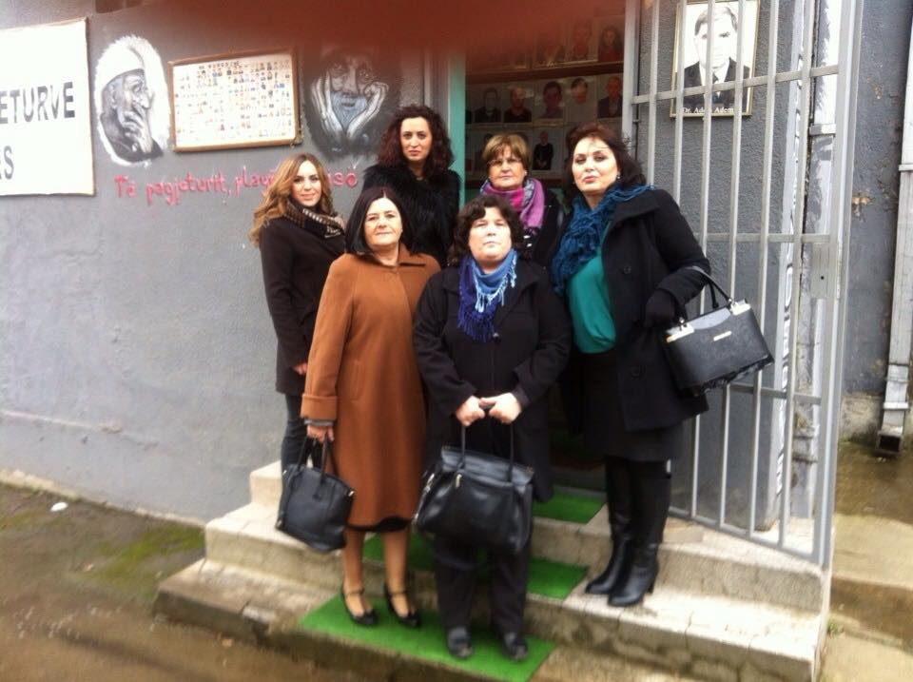

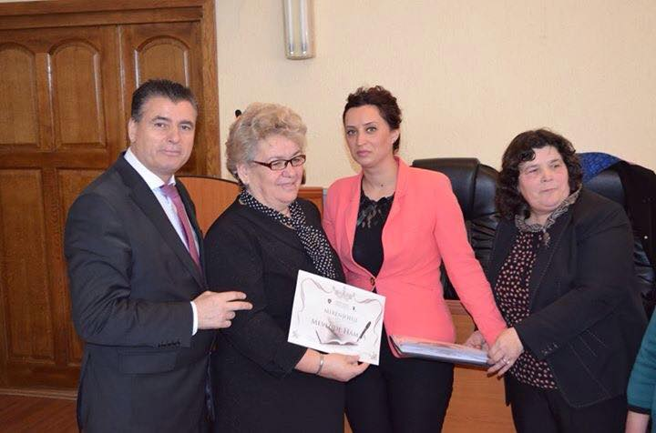

Në Prill nga data 05.04.2015 deri me 07.04.2015 kemi organizuar së bashku me grupin e grave dhe organizaten Asociacioni i Grave për të drejtat e njeriut në Mitrovicë, një vizitë studimore në Shqipëri ku u takuam me kryetarët e Bashkive dhe me gratë asamblesite të qytetit të Durrësit dhe të Elbasanit për të shkëmbyer përvajat dhe sfidat në lidhje me funksionimin dhe aktivitetet e zyrtareve për barazi gjinore dhe grupeve te grave asambleiste.

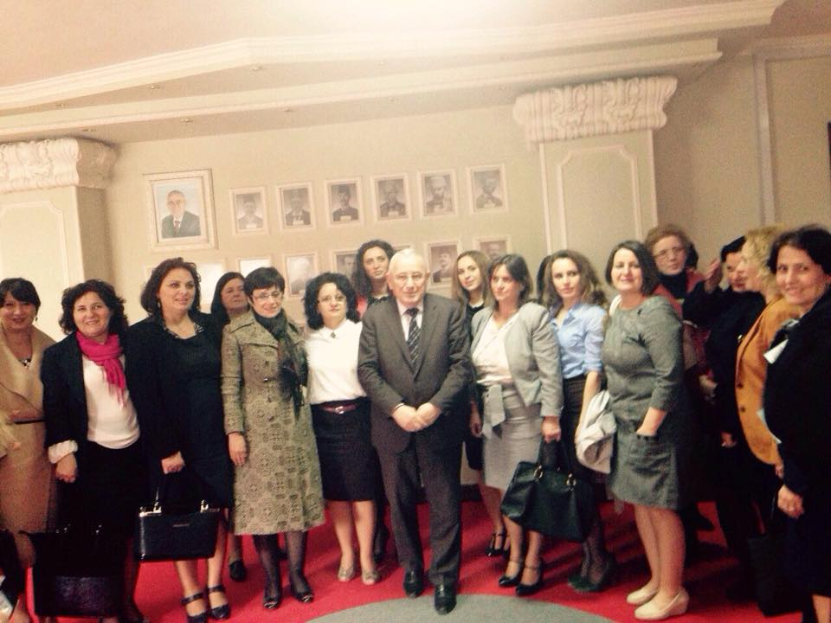

Në kuadër të Javës së Personave të Pagjetur 20.04.2015, kam organizuar një aktivitet me kryefamiljaret e personave të pagjetur të cilat akoma nuk dine për fatin e më të dashurve të tyre, të zhdukur gjatë luftës së fundit.

Një autobusë me 40 gra kryefamiljare është nisur nga Mitrovica për në qytetin e Gjakovës, ku fillimisht kemi vizituar shtëpinë muze të familjes Qerkezi, e cila ka të humbur të gjithë meshkujt e familjes, pastaj kemi vizituar varrezat në Qabrat, së bashku me Nysrete Kumnoven kryetare e organizatës për persona të pagjetur në Gjakovë dhe zyrtaren për barazi gjinore të komunes së Gjakovës.

Qëllimi i kësaj vizite ka qenë që të takohen gratë kryefamiljare që kanë dhimbjen e njëjtë, që të bashkëbisedojnë për cështjen e fatit të njëjtë që patën me të dashurit e tyre.

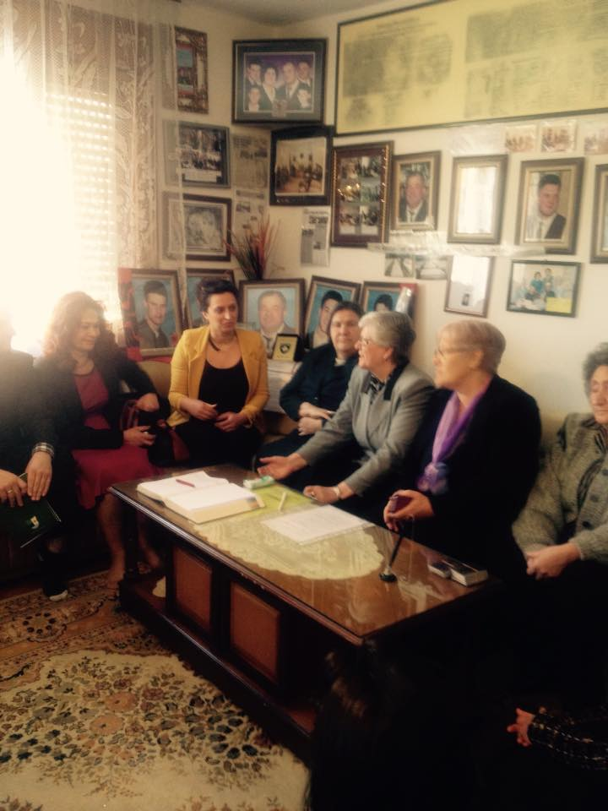

Me 04.06.2015 kam organizuar se bashku me organizaten CBM dhe Mundesia, para objektit te Komunës aktivitetin për grumbullimin e fustaneve , qëllimi i këtij aktiviteti ka qenë që të bëhët sensibilizimi i qytetareve për Gratë e Dhunuara gjatë luftës së fundit në Kosovë gjatë viteve 1998-1999, aktivitet ky i cili eshte përkrahur nga shumë gra të komunës së Mitrovicës për përkrahjen e instalacionit i u bë nga artistja Alketa Xhafa- Mripa në bashkëpunim me Presidenten e vendit, dhe pas grumbullimit të fustaneve kam bërë dorëzimin e tyre në zyren e Presidentes, të cilat janë pranuar nga këshilltarja e presidentes Jeta Krasniqi.

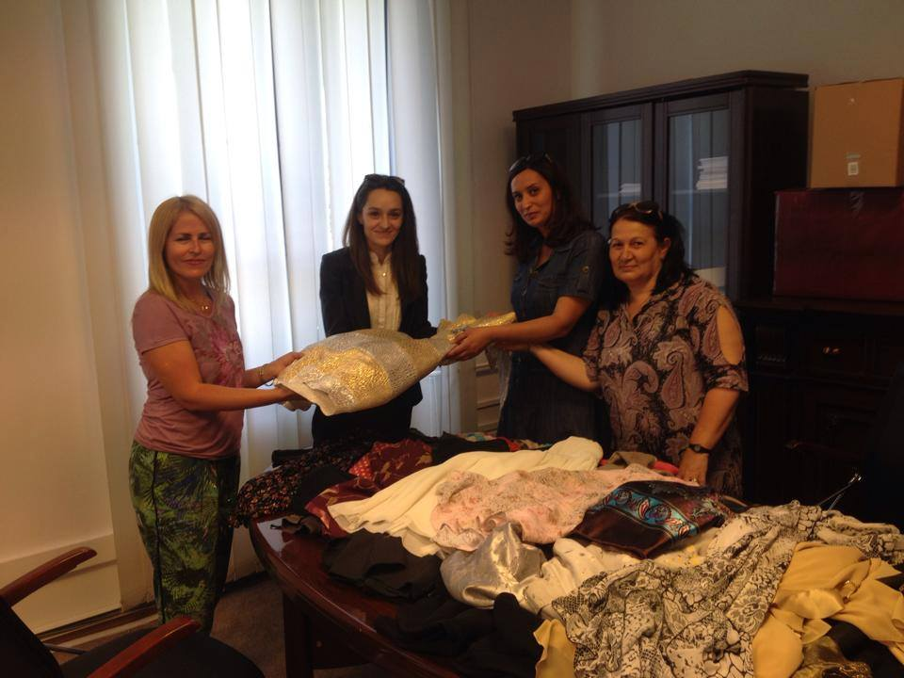

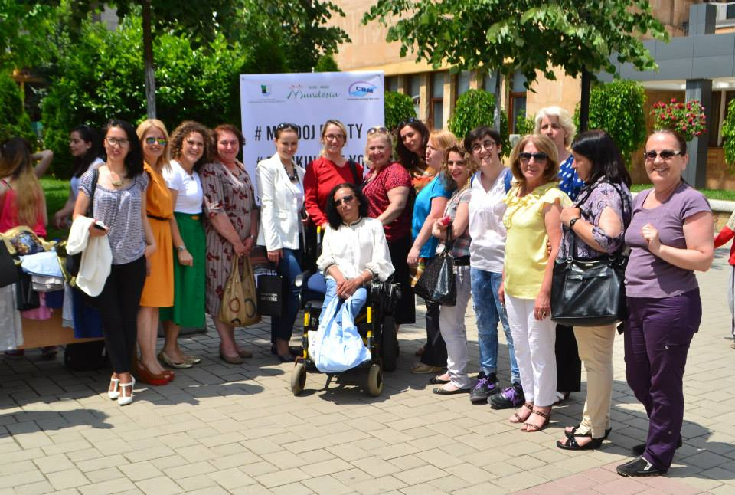

Me 18.06.2015 në kuadër të dëgjimeve publike për planifikimin e buxhetit të vitit 2016-të organizuar nga drejtoria e financave ,në dëgjimin e shtatë qe u mbajt vetem me femra , për të bërë identifikimin e kërkesave për projektet kapitale dhe subvencione .

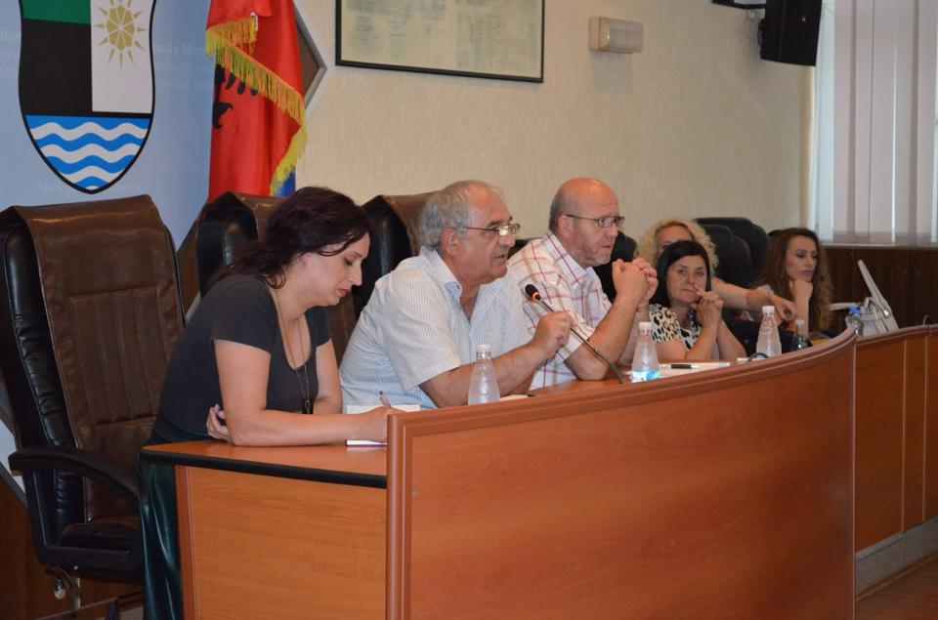

Me rastin e muajit tetor , muaj për ndërgjegjësimin për kancerin e gjirit,së bashku me grupin e grave asambleiste, dhe Komitetin për barazi gjinore, dhe Komitetin për Shëndetësi dhe Ojq-në, Mundësia, kemi organizaur tryezën për vetëdijsim dhe sensibilizim për kancerin e gjirit, në kuadër të këtij aktiviteti kam përgatitur edhe dia fllajera me një slogan dhe udhëzime se sit a parandalojmë sëmundjen e kancerit të gjirit.

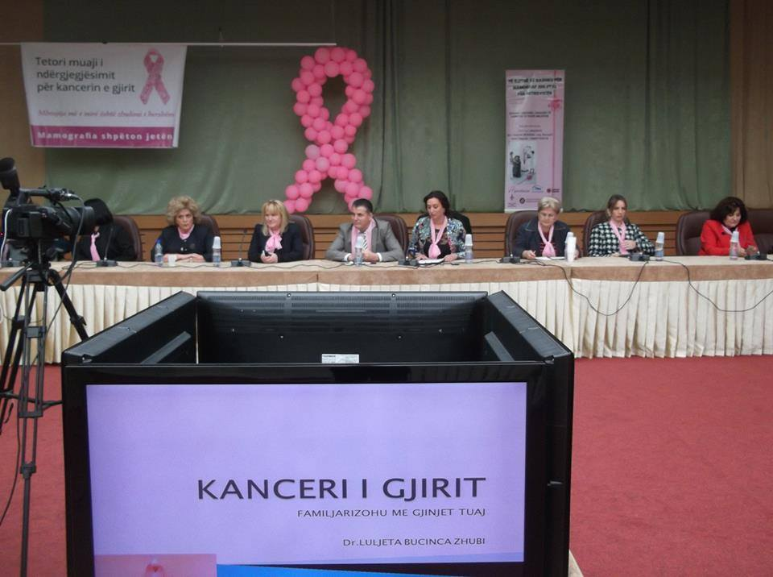

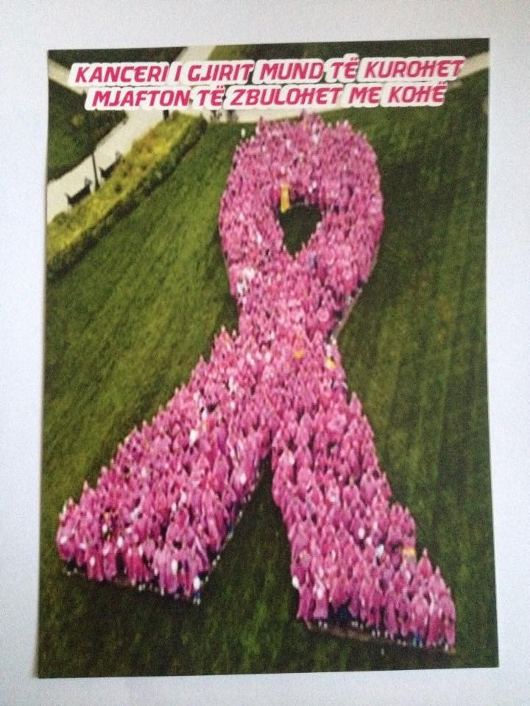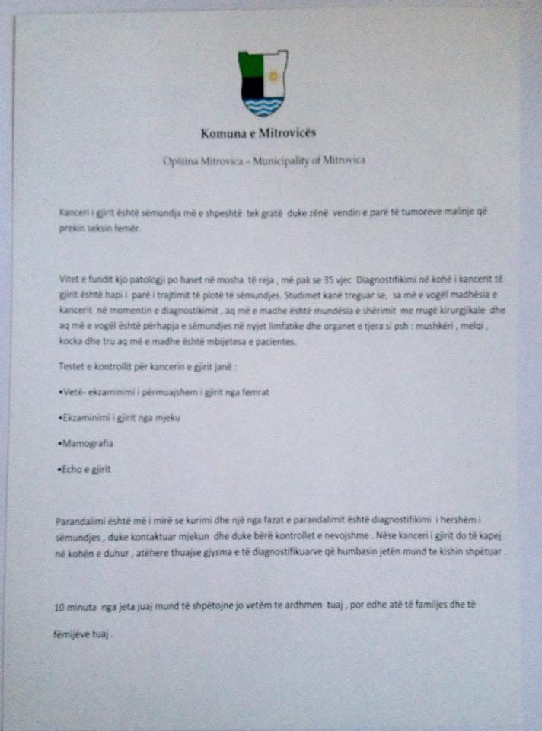

Me datën 01.10.2015, kam përkrahur një aktivitet, të OJQ-së “ Zëri i Prindërve”, në Mitrovicë, qëllimi i këtij projekti ka qenë që të vizitojmë Krushen Madhe përkatësisht Kooperativen bujqësore **“ KRUSHA”** në të cilën punojnë gratë e veja të këtij fshati të cilat gjatë luftës kanë humbur të dashurit e tyre në krye me drejtoreshen znj. Fahrije Hoti. Në këtë vizitë ishin të pranishme 20 gra nga OJQ-ja Zëri i Prindërve nga Mitrovica së bashku me drejtorin e kësaj organizate z. Bajram Qerkini me qëllim që të marrin përvojat dhe të mësojnë që dhimbja mund të shërohet me punë , poashtu në të ardhmen ti praktikojn edhe ato këto përvoja jashtëzakonisht të mira.

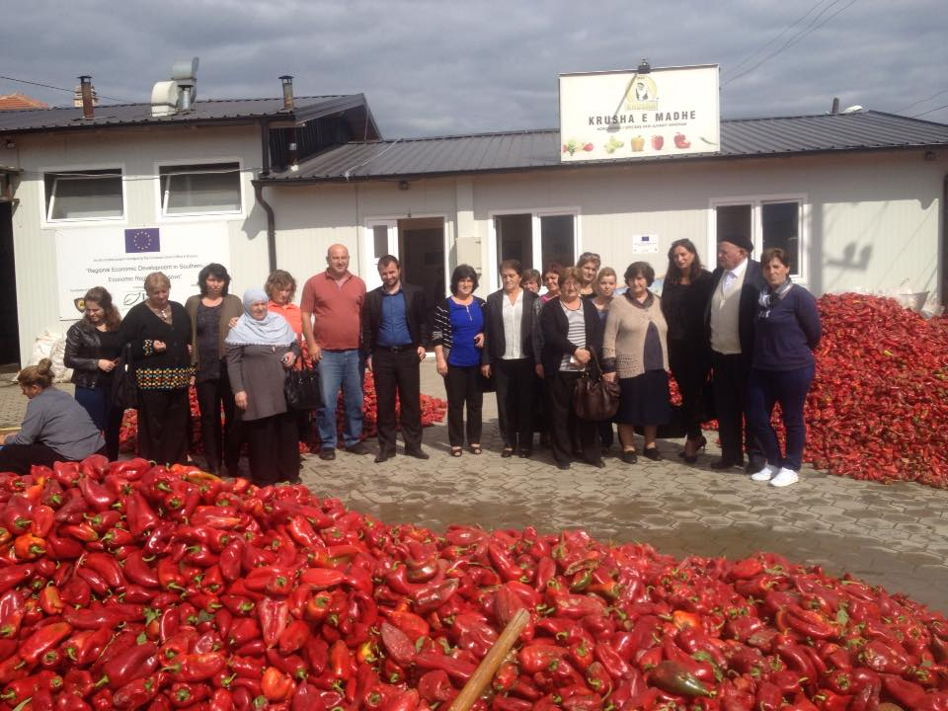

**Aktivitetet e 16 ditëve të aktivizimit “ Kundër dhunës ndaj femres “**

Në kuadër të 25 Nëntorit, Ditës ndërkombëtare për eliminimin e dhunës ndaj femres ,së bashku me ojq-në Mundësia kemi organizuar konferencen me temën “ Ndal dhunën ndaj femres”, po ashtu kam përgatitur disa fllajera me slloganin **“ Dhuna-Realitet ! Vepro Tani! Nesër është vonë! “**.

Po ashtu me 25 Nëntore është bërë edhe hapja e fushatës së 16 ditëve të aktivizimit në bashkëpunim me organizaten lokale CECD- Friends , e cila ka vazhduar me aktivitete për gjatë 16 ditëve duke përfshirë rajonin e Mitrovicës : Hapja e fushatës “Edhe ne kemi te drejte”, tryezë e rrumbullakët në Vushtrri, është organizuar gara më të rinjët për esen dhe pikturën më të mirë rreth temës për të drejtën pronësore, kemi pasur një debat në televizionin lokal të Mitrovicës për të biseduar për të drejtën pronësore dhe për 16 ditët e aktivizimit kundër dhunës ndaj femres, stolisja e bredhit me mesazhe për të drejtën pronësore dhe luftimin e dhunës ndaj gruas ,shpërndarja e fletushkave në Mitrovicë, Skënderaj dhe Vushtrri.

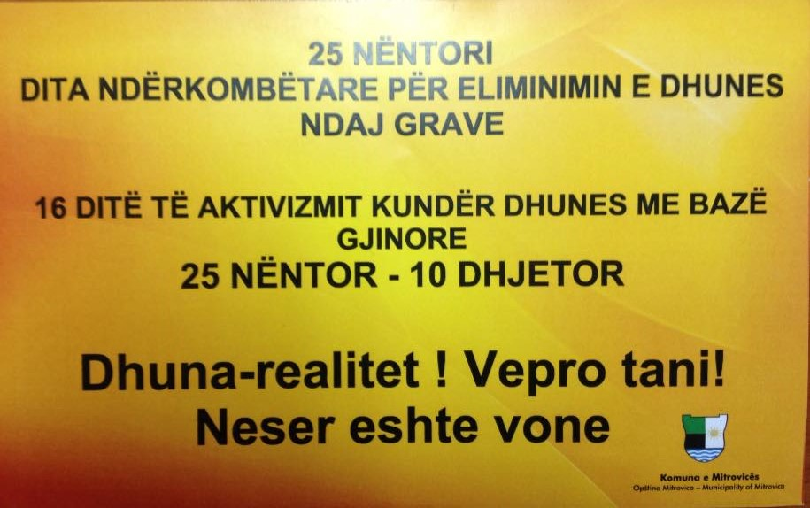

**Ndërsa me subvencione nga nënkodi për cështje gjinore janë përkrahur këto organizata lokale të Mitrovicës :**

OJQ - **“Me dorë në zemer”**

OJQ - **“ Mitrovica Women Association for Human Rights”**

OJQ – **“ Opfakos ”**

OJQ – **“Down Syndrome Kosova “**

OJQ – **“CECD – Friends “**

OJQ – **“Handikos “**

OJQ – **“ KBK Trepca “**

OJQ – **Qendra per mbrojtjen e Gruas “ Raba Voca”**

OJQ – **“ Amza “**

**Mitrovicë Zyrtarja për Barazi Gjinore**

**18.12.2015 Besa Veseli**